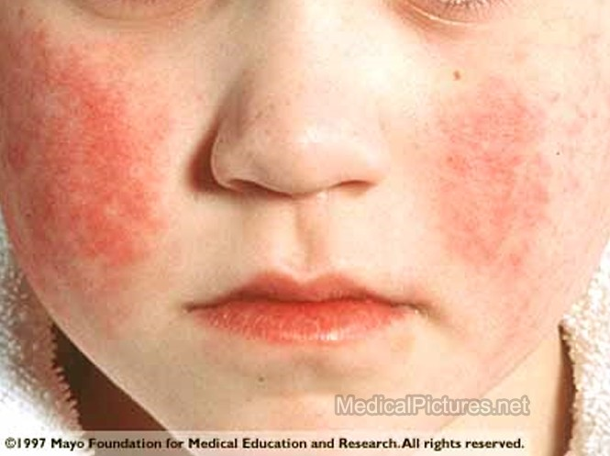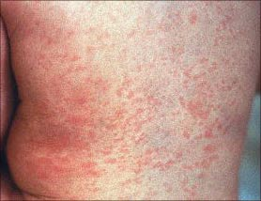

Краснуха – острое вирусное заболевание с воздушно-капельным путем передачи, характеризуется кратковременным лихорадочным состоянием, пятнистой сыпью и припуханием заднешейных и затылочных лимфатических узлов.
Этиология.
Вирус содержит РНК, имеет сферическую форму, неустойчив во внешней среде, быстро погибает под действием высоких температур, ультрафиолетового облучения, длительно сохраняет активность при замораживании.
Эпидемиология.
Путь распространения – воздушно-капельный с преимущественным поражением детей от 1 до 9 лет. Отмечается зимне-весенний пик заболеваемости. Источники инфекции – больной человек или вирусовыделитель. Заразным больной бывает за 7 дней до появления сыпи и 5—7 дней после ее появления. Врожденный иммунитет к краснухе имеется у детей первого полугодия жизни, затем он снижается. После перенесенной краснухи вырабатывается стойкий, пожизненный иммунитет.
Клиника.
Инкубационный период – 11—21 день, иногда удлиняется до 23 дней. Продромальный период непостоянный и продолжается от нескольких часов до одних суток, также характерно появление энантемы в виде мелких пятен на слизистой мягкого и твердого неба на фоне гиперемии слизистых дужек и задней стенки глотки. В этот период появляются увеличенные заднешейные, затылочные и другие лимфатические узлы. Одновременно с небольшим повышением температуры на коже всего тела появляется сыпь, продолжительность высыпаний – 2—4 дня, элементы появляются вначале на лице и в первые сутки распространяются на все кожные покровы. Сыпь мелкопятнистого характера, неяркая, розовая, обильная, с ровными очертаниями, не зудит, преимущественно локализуется на разгибательных поверхностях конечностей, на спине, пояснице, ягодицах. Элементы сыпи не имеют склонности к слиянию и исчезают через 2—3 дня, не оставляя пигментации. Самочувствие больного, как правило, почти не нарушено. Постоянным признаком следует считать полиаденит. Осложнения при постнатальном заражении очень редки (артропатии, энцефалиты). Внутриутробное заражение эмбриона приводит к его гибели или развитию хронической краснушной инфекции с поражением различных органов и формированием внутриутробных пороков развития (микроцефалии, гидроцефалии, глухоты, катаракты, пороков сердца и др.). Внутриутробное заражение после окончания органогенеза приводит к развитию фотопатии (анемии, тромбоцитопенической пурпуры, гепатита, поражений костей и др.). У таких детей наблюдается длительная персистенция вируса.
Лечение проводится в амбулаторных условиях, госпитализации подлежат больные с тяжелым течением, с осложнениями со стороны ЦНС или больные по эпидемиологическим показаниям. Назначают симптоматическое лечение, витаминотерапию. Прогноз благоприятный.
Профилактика.
Методом специфической профилактики и защиты населения от краснухи является вакцинопрофилактика. Иммунизация населения против краснухи проводится в рамках национального календаря профилактических прививок и календаря профилактических прививок по эпидемическим показаниям.
Приказ № 125н от 21 марта 2014 «Об утверждении национального календаря профилактических прививок и календаря профилактических прививок по эпидемическим показаниям»
- Вакцинация против краснухи детей в 12 месяцев
- Ревакцинация против краснухи в 6 лет
- Дети от 1 года до 18 лет, женщины от 18 до 25 лет (включительно), не болевшие, не привитые, привитые однократно против краснухи, не имеющие сведений о прививках против краснухи

Профилактика в очаге:
Изоляция больного – не менее 7 дней от начала заболевания (появления сыпи). Изоляция контактных – на период с 11-го по 21-й день от момента контакта. Необходимо оберегать беременных женщин, не болевших краснухой, от общения с больными на срок не менее 3 недель. Заболевание женщины краснухой в первые 3 месяца беременности считают показанием для прерывания.

